内蒙古自治区人民政府关于免征赤峰市受

新冠肺炎疫情影响企业房产税的批复

内政字〔2023〕78号

赤峰市人民政府：

你市《关于2022年疫情期间中小企业房产税减免事宜的请示》（赤政报〔2023〕96号）收悉。现批复如下：

一、同意免征赤峰松山万达广场商务服务有限公司等5户企业2022年房产税合计14324333.78元。具体免税企业名称、免税金额及免税期限见附件。

二、在具体执行中，如免征房产税金额与附件所列免征金额有差异，以主管税务机关核实金额为准。

三、按照本批复免征的房产税，在批复下达前已经征收入库的，可抵减以后纳税期应纳房产税或办理退库。

附件：赤峰市受新冠肺炎疫情影响企业房产税免税金额和免

税期限汇总表

2023年6月15日

（此件公开发布）

附件

赤峰市受新冠肺炎疫情影响企业房产税

免税金额和免税期限汇总表

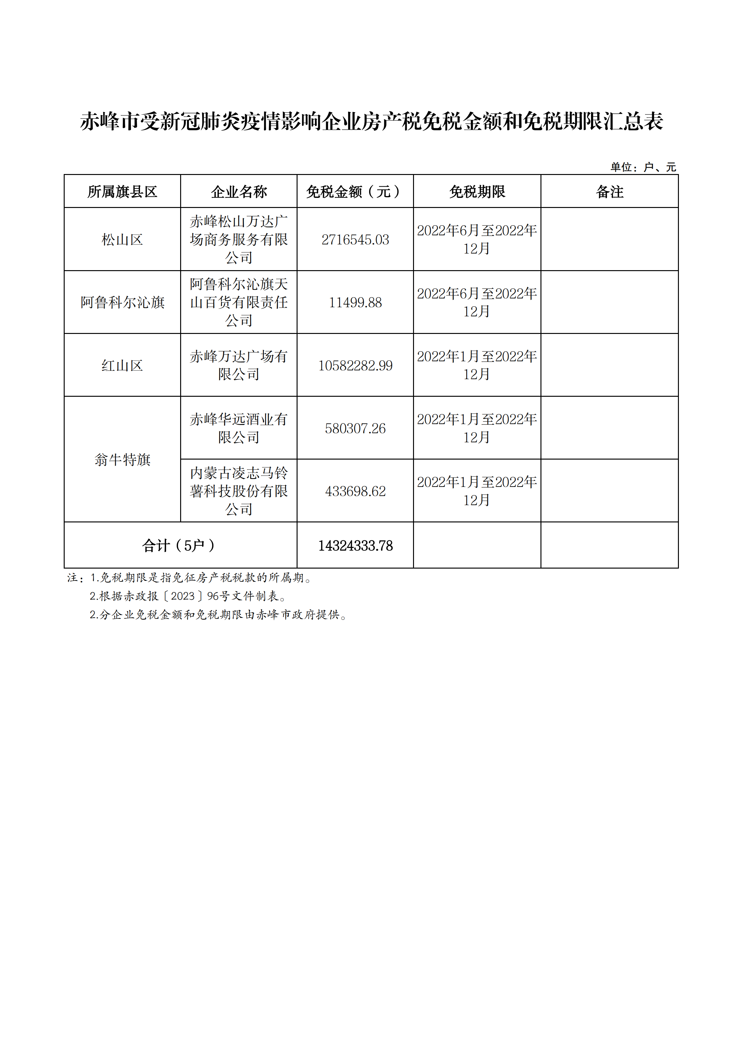

抄送：自治区财政厅、内蒙古税务局。